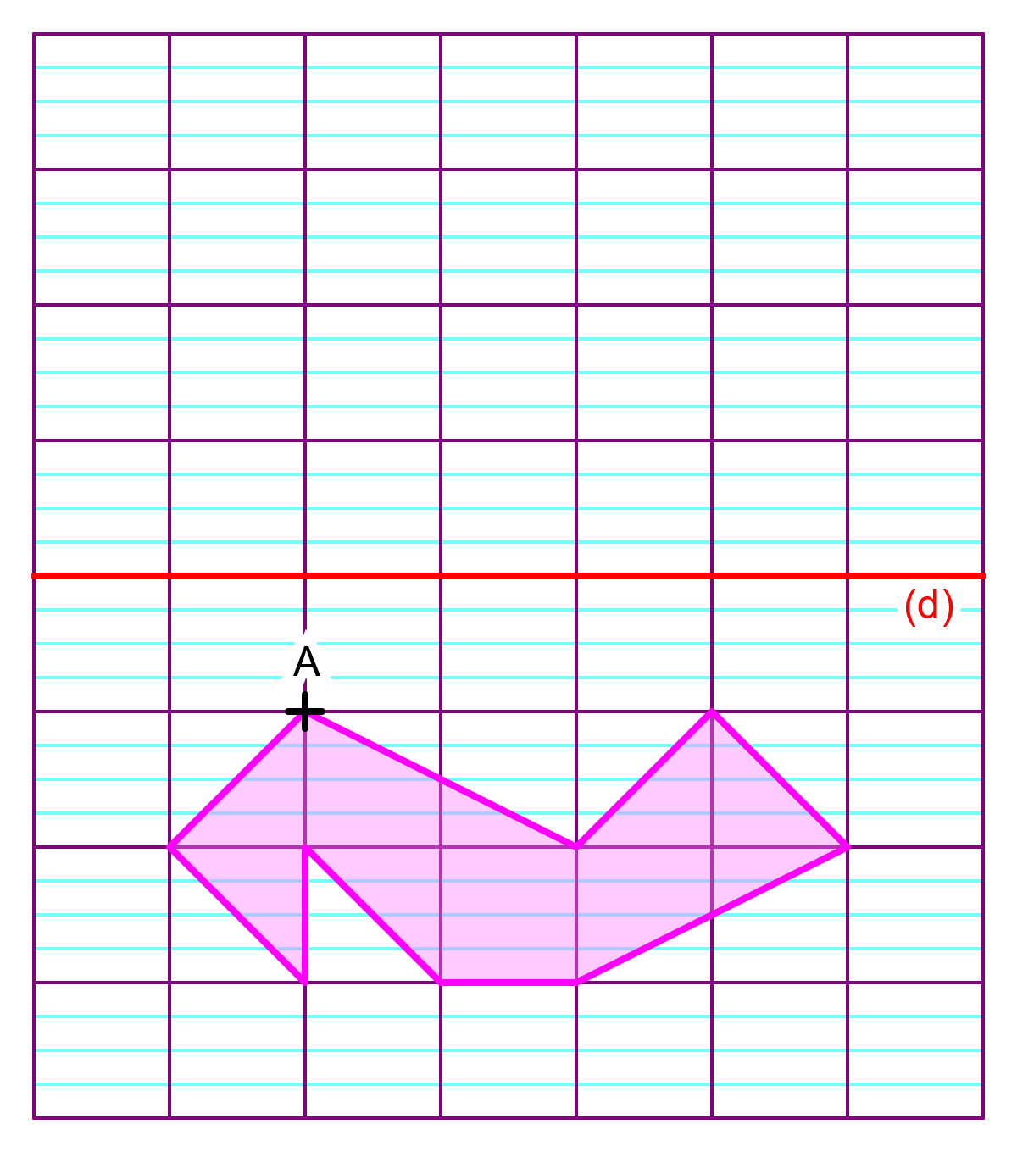Activité Introduction

1. Voici une première figure (ci-contre).
   1. Reproduire sur une feuille quadrillée cette figure.
   2. Construire le point A' image du point A par la symétrie d'axe (d).
   3. En procédant de la même manière pour tous les sommets de la figure rose, construire son symétrique par rapport à l'axe (d).

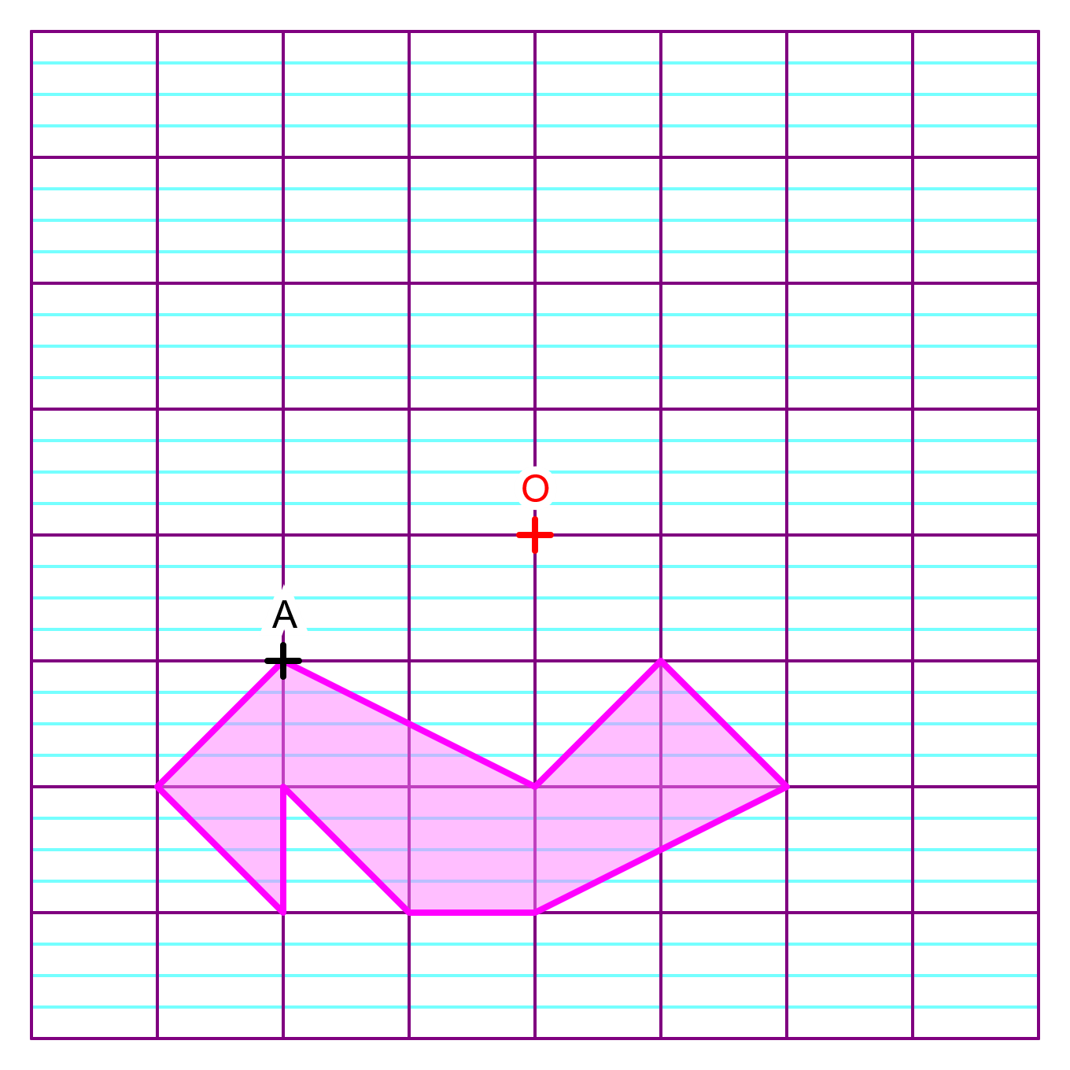

1. Voici une seconde figure (ci-contre).
   1. Reproduire sur une feuille quadrillée cette figure.
   2. Construire le point A' image du point A par la **symétrie** de *centre O*.
   3. En procédant de la même manière pour tous les sommets de la figure rose, construire son **symétrique** par rapport au *centre O*.
   4. Que peut-on dire du point O pour le segment [AA']

# I – Symétrie Axiale :

## Médiatrice :

|  |  |
| --- | --- |
| La médiatrice d'un segment est la droite perpendiculaire à ce segment et qui le coupe en son milieu. | **Exemple :** |
| **Propriétés**   * **Si** un point est situé sur la médiatrice d'un segment, **alors** ce point est équidistant des extrémités de ce segment. * **Si** un point est équidistant des extrémités d'un segment, **alors** ce point appartient à la médiatrice de ce segment. | **Exemple :** |

## Définition :

Dire que deux figures sont symétriques par rapport à une droite signifie que, en effectuant un pliage le long de la droite, les figures se **superposent**.

Exemple :

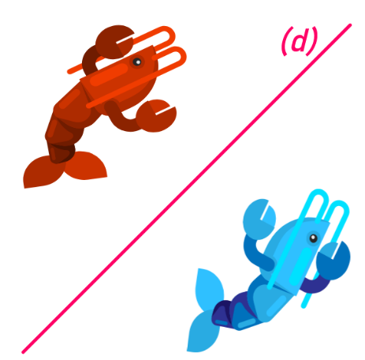Remarque :

* Dans une symétrie axiale, l'axe de symétrie est la médiatrice de tous les segments reliant un point et son image.

**Propriétés :**

Lors d'une symétrie axiale les longueurs, les alignements et les angles sont conservés.

Remarque :

* Le symétrique d'un point se trouvant sur l'axe de symétrie est **lui-même**.

# II – Symétrie centrale :

## Définition :

Dire que deux figures sont symétriques par rapport à un point signifie que, en effectuant un demi-tour autour de ce point, les figures se superposent.

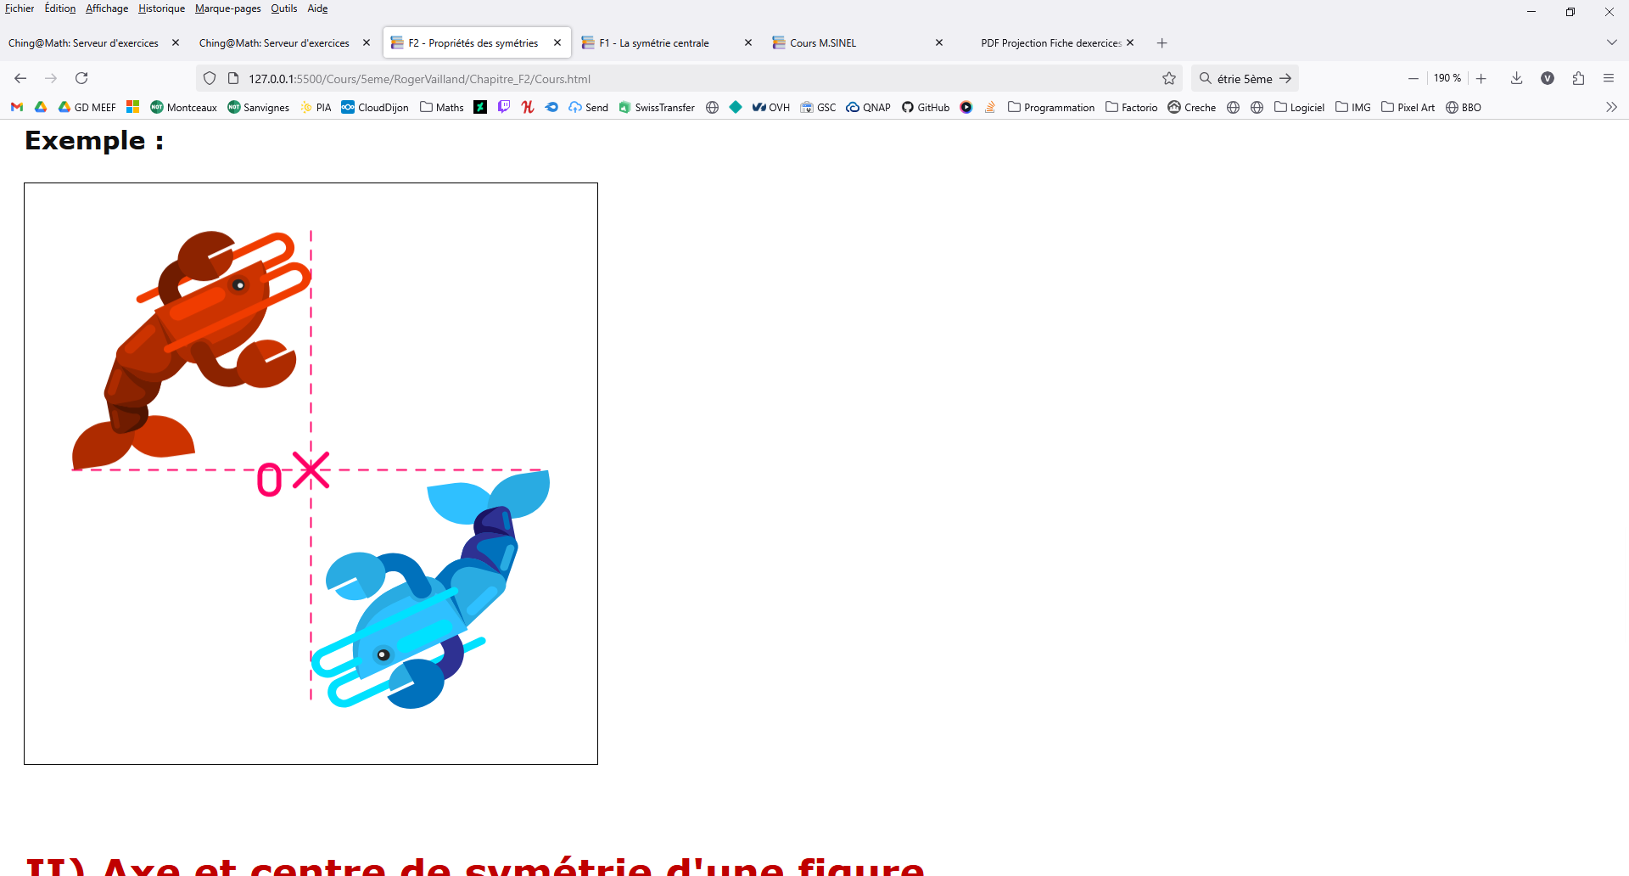Exemple :

* Le point O est appelé le centre de symétrie
* La figure bleu est le symétrique de la figure rouge par rapport à O

## Construction :

Dire que deux points M et M' sont symétriques par rapport à un point O signifie que le point O est le **milieu** du segment [MM'].

Construction au compas :

|  |  |
| --- | --- |
| Pour construire le symétrique de M par rapport à O |  |
| 1. On commence par tracer la demi-droite [MO) | 1. On pointe avec le compas sur O et on prend comme écartement la distance jusqu’à M. |
|  |  |
| 1. On reporte cette distance de l’autre côté du point O | 1. On obtient le symétrique du point M nommé ici M’ |
|  |  |

## Propriétés :

**Propriétés :**

* **Si** trois points sont alignés, **alors** leurs symétriques par rapport à un point sont aussi alignés.
* **Si** deux segments sont symétriques par rapport à un point, **alors** ils sont parallèles et de même longueur.
* **Si** deux angles sont symétriques par rapport à un point, **alors** ils ont la même mesure.
* **Si** deux figures sont symétriques par rapport à un point, **alors** elles ont le même périmètre et la même aire.

# II - Axe et centre de symétrie d'une figure :

## Axe de symétrie :

**Propriété :**

Lors d'une symétrie **axiale** les longueurs, les alignements et les angles sont conservés.

Exemple :

|  |  |
| --- | --- |
|  | Le droite *(d)* est un axe de symétrie de la figure. |

## Centre de symétrie :

**Propriété :**

Lors d'une symétrie **axiale** les longueurs, les alignements et les angles sont conservés.

Exemple :

|  |  |
| --- | --- |
|  | Le point O est un centre de symétrie de la figure. |